**Контрольная работа по теме : Атмосфера и климат» 1 – вариант.**

**1.Линия соединеняющая точки с одинаковой температурой называется**

А) Изобара В) Изотерма С) Изогиета D) Шкала высот Е) Шкала глубин

**2. Переходные климатические пояса расположены ….**

А) Ближе к экватору В) Ближе к тропикам С) Ближе к полюсам

D) В промежутках между основными поясами Е) В северном полушарии

**3. В каких климатических поясах господствуют тропические воздушные массы?**

**4. Воздушная масса – это…**

**5. Пассаты – это...**

**Практическое задание 1.** (работа с климатическими картами). Составьте описание климата Африки в районе Северного тропика.

Средние t° января .

Средние t° июля .

Годовая сумма осадков .

**Практическое задание 2.**

1. Про­ана­ли­зи­руй­те кли­ма­то­грам­му и опре­де­ли­те, какой бук­вой на карте обо­зна­чен пункт
2. ха­рак­те­ри­сти­ки кли­ма­та ко­то­ро­го от­ра­же­ны в кли­ма­то­грам­ме.
3. Заполните таблицу

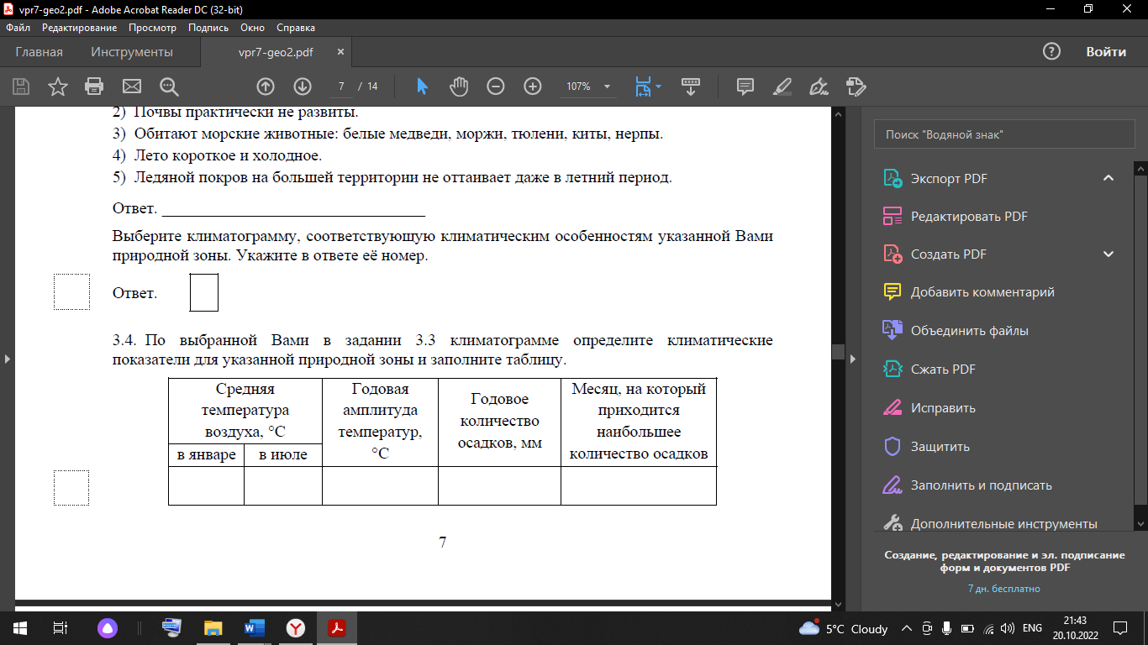

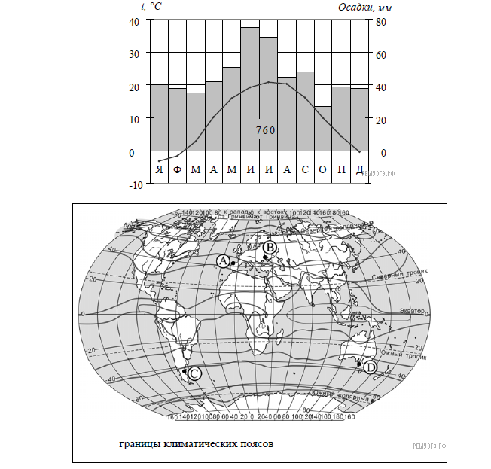

**Задание№6**

**Как называются господствующие ветры?**

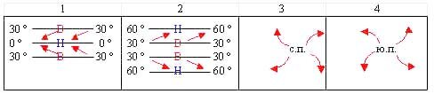

**7.Запишите климатические пояса по порядку от экватора к северному полюс**

1. Арктический
2. Умеренный
3. Субэкваториальный
4. Субарктический
5. Тропический
6. Экваториальный
7. Субтропический

**8. Какой климатический пояс?**

а) В этом климатическом поясе весь год наблюдается высокая температура и выпадает значительное количество осадков;

б) Лето очень жаркое и дождливое, зима теплая, но сухая;

в) Господствуют тропические воздушные массы и воздушные массы умеренных широт.

**9. Какой климатический пояс?**

а) Ярко выражены четыре сезона года;

б) Летом и зимой воздух сухой и морозный;

в) Господствуют арктические воздушные массы и воздушные массы умеренных широт.

**10. Дайте характеристику фактору климатообразующему течения**.

**Контрольная работа «Атмосфера и климат» 2-вариант**

**1) Линия ,соединяющая точки с одинаковым давлением**

А. Изобара В. Изотерма С. Изогиета D. Шкала высот Е. Шкала глубин

**2)Чем определяется климат переходных поясов?**

А. погодой В. движением воздушных масс

С. влиянием океана D. Рельефом Е. широтой

**3. В каких климатических поясах господствуют умеренные воздушные массы?**

4. Изотермы – это..

5. Климат – это..

**Практическое задание 1. (работа с климатическими картами). Составьте описание климата Африки** в районе экватора.

Средние t° января .

Средние t° июля ..

Годовая сумма осадков

**Практическое задание 2.**

Про­ана­ли­зи­руй­те кли­ма­то­грам­му и опре­де­ли­те, какой бук­вой на карте обо­зна­чен пункт

ха­рак­те­ри­сти­ки кли­ма­та ко­то­ро­го от­ра­же­ны в кли­ма­то­грам­ме.

Заполните таблицу

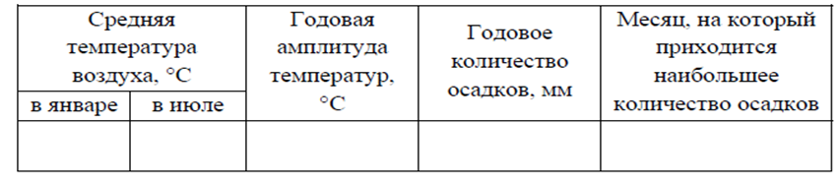

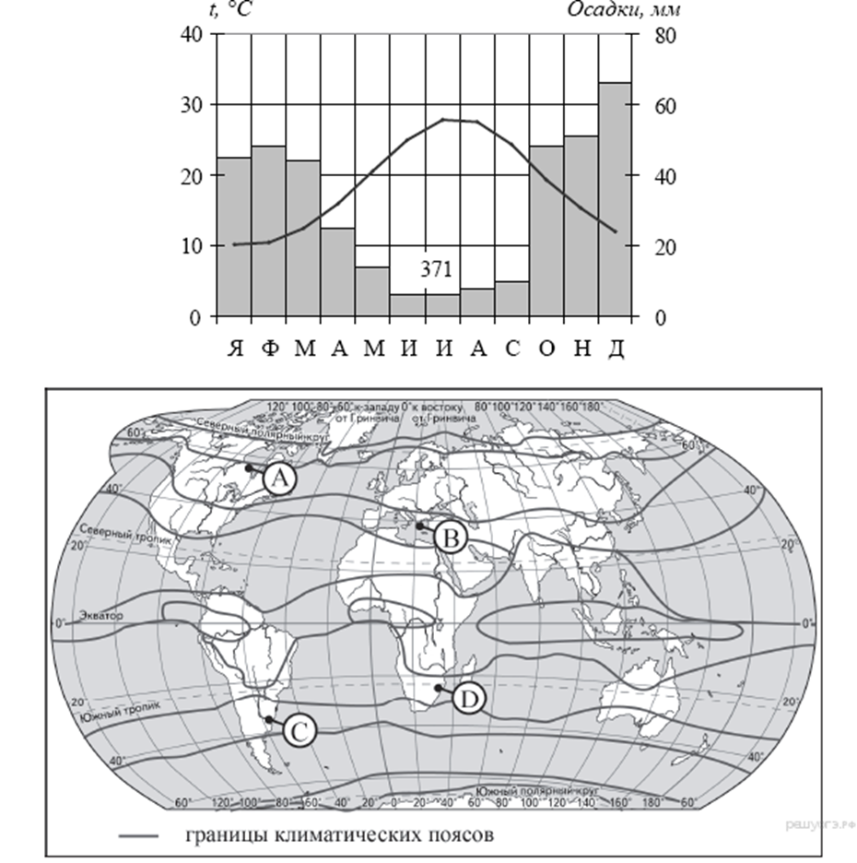

**Задание№6**

**Как называются господствующие ветры?**



**7.Запишите климатические пояса по порядку от экватора к северному полюс**

1. Арктический
2. Умеренный
3. Субэкваториальный
4. Субарктический
5. Тропический
6. Экваториальный
7. Субтропический

**8. Какой климатический пояс?**

а) В этом климатическом поясе весь год наблюдается высокая температура и выпадает значительное количество осадков;

б) Лето очень жаркое и дождливое, зима теплая, но сухая;

в) Господствуют тропические воздушные массы и воздушные массы умеренных широт.

**9. Какой климатический пояс?**

а) Ярко выражены четыре сезона года;

б) Летом и зимой воздух сухой и морозный;

в) Господствуют арктические воздушные массы и воздушные массы умеренных широт.

**10. Дайте характеристику рельефу ,как климатообразующему фактору**.